SKRIPSI
MONITORING BEARING SCAVENGE OIL TEMPERATURE BERBASIS INTERNET OF THINGS (IOT) PADA UNIT PLTU ANGGREK
OLEH:
WAHYUDIN LALENO
NIM. T2116019
Diajukan untuk memenuhi salah satu persyaratan memperoleh gelar
Sarjana Teknik Elektro di Fakultas Teknik
Universitas Ichsan Gorontalo



PROGRAM STUDI TEKNIK ELEKTRO
FAKULTAS TEKNIK
UNIVERSITAS ICHSAN GORONTALO
2022

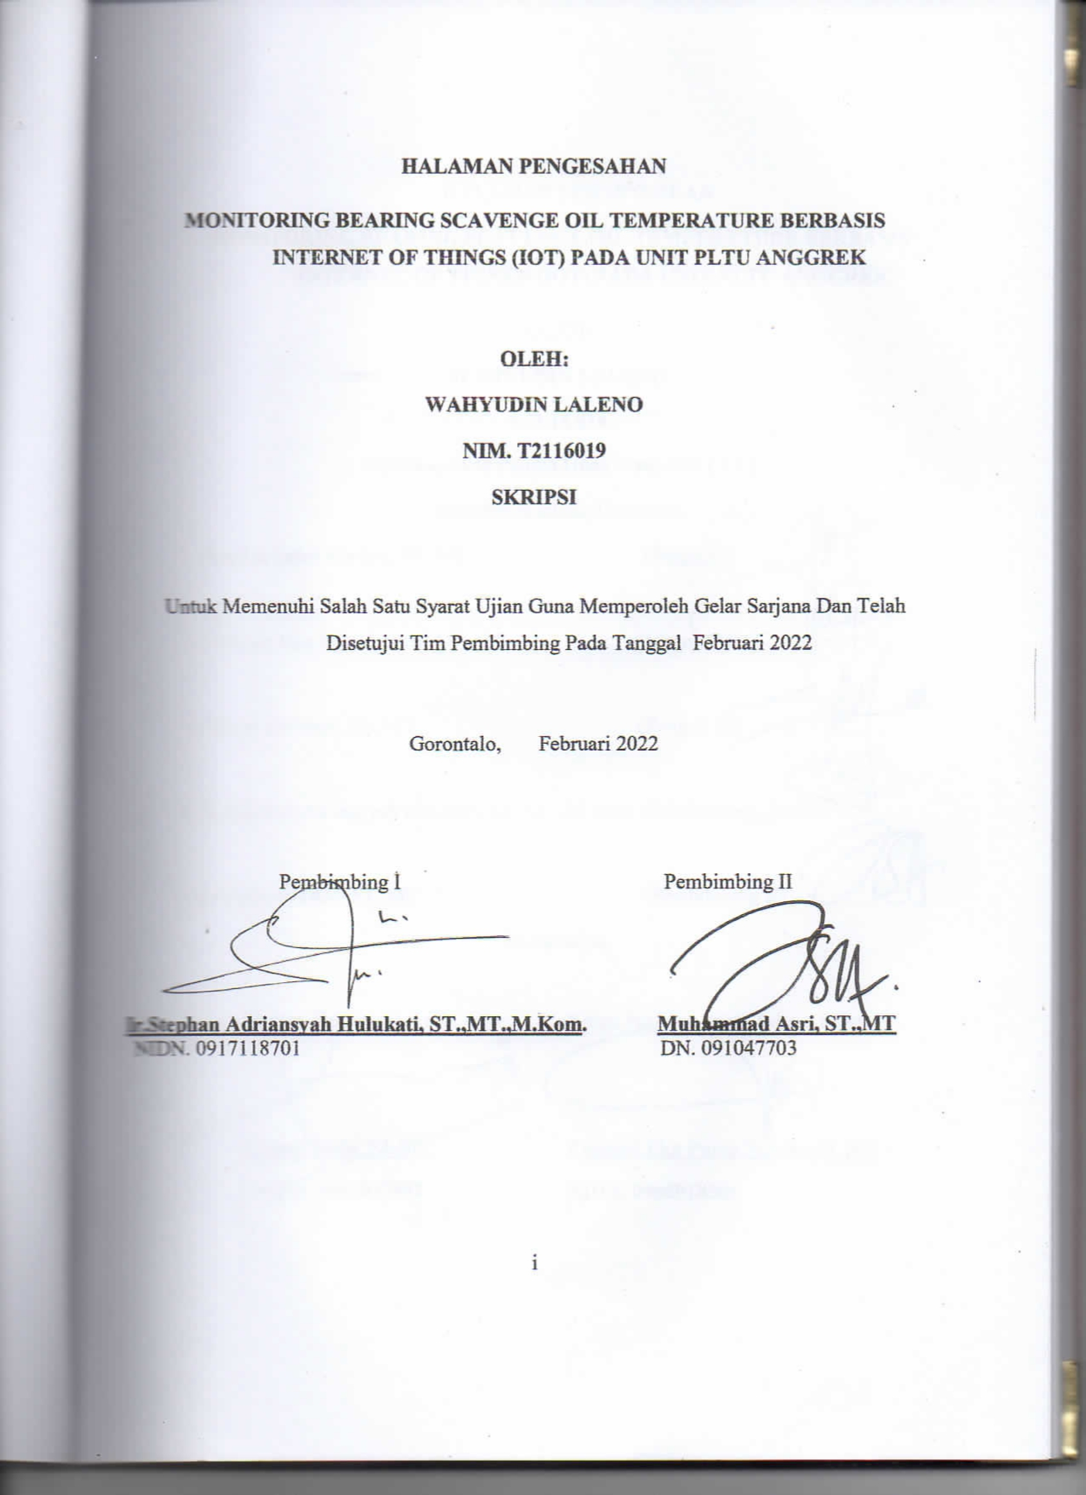

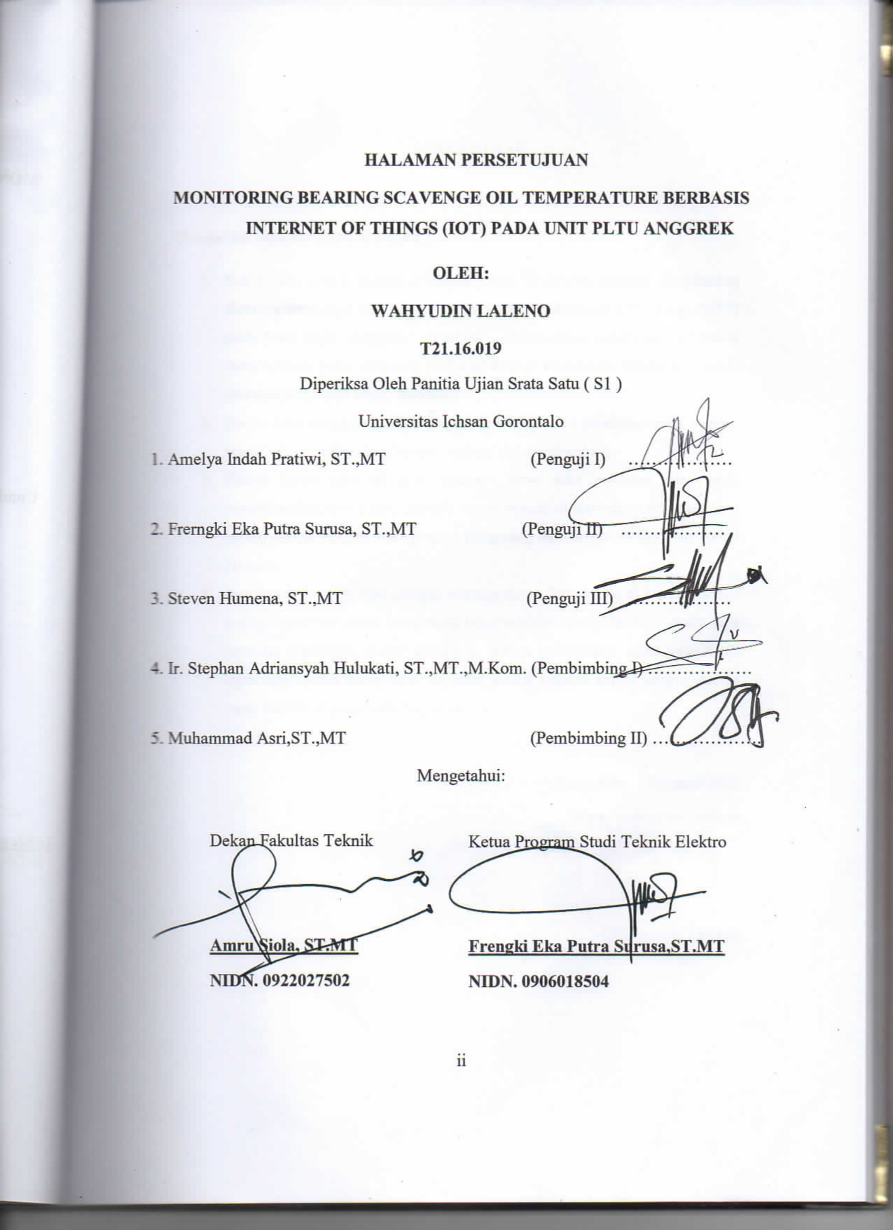

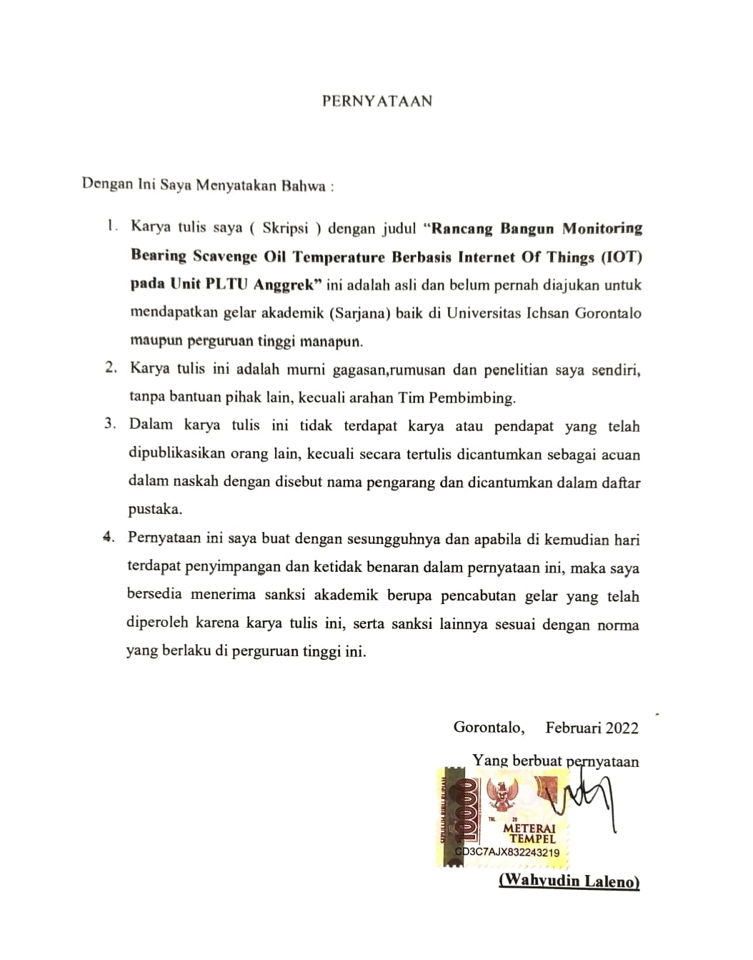

KATA PENGANTAR
Puji dan syukur dipanjatkan kehadirat allah SWT, atas berkat limpahan rahmat dan karunia-Nya sehingga Proposal ini dapat terselesaikan dengan lancar dan tepat waktu. Adapun penyesuaian proposal ini merupakan salah satu syarat yang harus dipenuhi untuk menyelesaikan studi di Fakultas Teknik Universitas Icshan Gorontalo.Penulus menyadari begitu banyak hambatan dan tantangan yang ditemui namun melalui bimbingan dan bantuan dari berbagai pihak maka penulis dapat menyelesaikan skripsi/tugas akhir ini sebagaimana yang diharapkan. Untuk itu perkenankanlah penulis menyampaikan terima kasih yang sebesar-besarnya kepada :
- Dr. Hj. Juriko abdussamad, M.Si, selaku Ketua Yayasan Pengembangan Ilmu Pengetahuan Teknologi (YPIPT) Icshan Gorontalo.
- Bapak DR. Abdul Gaffar Latjoke, M.Si, selaku Rektor Universitas Ichsan Gorontalo.
- Kedua Orang Tua saya yang senantiasa memberikan dorongan,motivasi dan bantuan material selama proses perkuliahan sampai saat skarang
- Amru Siola, ST.MT selaku dekan Fakultas Teknik Universitas Ichsan Gorontalo
- Frengki Eka Putra Surusa,ST.MT selaku Ketua Program Studi Teknik Elektro Unisan Gorontalo
- Ir. Stephan Adriansyah Hulukati, ST.,MT.,M.Kom. selaku Pembimbing I
- Muhammad Asri, ST.,MT. selaku Pembimbing II
- Teman-teman yang selalu membantu dan mendukung saya
Akan menjadi sesuatu yang sangat berarti guna menyempurnakan skripsi ini bila kritik dan saran disampaikan pada penulis.Semoga Allah SWT yang membalas budi baik dan kerelaan saudara.
Gorontalo, February 2021
Penulis

ABSTRAK
WAHYUDIN LALENO. T2116019. MONITORING BEARING SCAVENGE OIL TEMPERATURE BERBASIS INTERNET OF THINGS (IOT) PADA UNIT PLTU ANGGREK
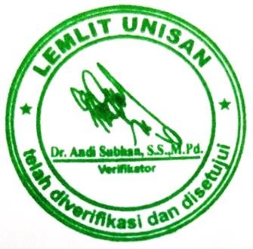
PLTU Anggrek merupakan salah satu pembangkit tenaga listrik yang ada di Gorontalo.Dalam beroperasinya PLTU tersebut, monitoring sistem kontrol DCS dibagi dalam tiga bagian yaitu boiler, turbin, dan auxiliary sistem (fuel and water). Pada bagian turbin dan generator terdapat ST Bearing scavenge oil yang berfungsi untuk menjaga suhu sehingga kesetabilan putaran antara poros turbin dan generator dapat terjaga dengan stabil. Proses monitoring kondisi ST Bearing scavenge oil tidak menjadi hal yang utama dibandingkan dengan Generator dan Turbin. Kurangnya pemantauan tersebut mengakibatkan tidak segera dapat diketahui sejak dini pada saat temperatur Bearing scavenge oil melebihi batas yang diperbolehkan. Dengan adanya sistem monitoring temperature berbasis IoT ini akan mempermudah dan mempercepat operator dalam mengetahui jika terjadi kenaikan temperatur dimanapun berada. Metode yang digunakan dalam penelitian ini yaitu on/off dengan prinsip kerja membaca suhu ST Bearing scavenge oil dan mengirimkan data suhu ke Smart Phone Android. Berdasarkan hasil penelitian menunjukkan hasil bahwa monitoring suhu Bearing dapat dipantau dengan Android berbasis IoT. Terdapat selisih perbedaan hasil pengukuran antara Sensor DHT11 dengan sensor pada sistem DCS PLTU rata-rata sebesar 14.7 derajat Celcius. Hal tersebut terjadi karena pengukuran DHT11 hanya diletakkan diluar sistem pendingin dari Bearing.
Kata kunci: Oil, Suhu, DHT11, IoT, Blynk.

ABSTRACT

WAHYUDIN LALENO. T2116019. INTERNET OF THINGS (IoT)-BASED MONITORING BEARING SCAVENGE OIL TEMPERATURE AT PLTU ANGGREK

PLTU Anggrek is one of the power plants in Gorontalo. In its operation, the monitoring of the DCS control system is divided into three parts, namely the boiler, turbine, and auxiliary system (fuel and water). In the turbine and generator section, there is ST Bearing scavenge oil which functions to maintain the temperature so that the rotational stability between the turbine shaft and the generator can be maintained stably. The process of monitoring the condition of ST Bearing scavenge oil is not the main thing compared to generators and turbines. This lack of monitoring means that it cannot be detected early when the Bearing scavenge oil temperature exceeds the allowable limit. With this IoT-based temperature monitoring system, it will make it easier and faster for operators to find out if there is an increase in temperature wherever they are. The method used in this study is on/off with the working principle of reading the ST Bearing scavenge oil temperature and sending temperature data to an Android Smartphone. Based on the results of the study, the bearing temperature monitoring can be monitored with IoT-based Android. There is a difference in the measurement results between the DHT11 sensor and the sensor on the PLTU DCS system on average 14.7 degrees Celsius. It is due to the DHT11 measurement is only placed outside the cooling system of the Bearing.

Keywords: Oil, Temperature, DHT11, IoT, Blynk.

DAFTAR ISI

HALAMAN PENGESAHAN i
KATA PENGANTAR ii
ABSTRAK v
DAFTAR ISI vi
BAB I vi
PENDAHULUAN 6
1.1 LATAR BELAKANG 6
1.2 RUMUSAN MASALAH 6
1.3 TUJUAN PENELITIAN 6
1.4 BATASAN MASALAH 6
1.5 MANFAAT PENELITIAN 6
BAB II 6
LANDASAN TEORI 6
2.1 PENELITIAN TERDAHULU 6
2.2 DASAR TEORI 6
2.2.1 PLTU 6
2.2.2 NodeMCU 6
2.2.3 Sensor DHT 11 6
2.2.4 Adaptor 5 Volt 6
2.2.5 Library Blynk 6
BAB III 6
METODE PENELITIAN 6
3.1 Kerangka penelitian 6
3.1.1 Sumber data 6
3.1.2 Metode pengumpulan data 6
3.1.3 Sarana penelitian 6
3.2 Perancangan Sistem Penelitian 6
3.3 Tampilan Aplikasi Blynk 6
3.4 Lokasi dan Waktu Penelitian 6
Lokasi Penelitian ini dilaksanakan di PLTU Anggrek Gorontalo Utara. 6
3.5 Diagram Alir 6
BAB IV 6
HASIL PEMBAHSAN 6
4.1 Node MCU 8266 6
4.2 Instalasi Library ESP8266 di Arduino IDE 6
4.3 Instalasi Library Blynk Arduino 6
4.4 Konfigurasi Blynk di Smart Phone Android 6
4.5 Sensor DHT11 6
4.6 Analisis Data Hasil Pengujian 6
BAB V 6
KESIMPULAN 6

DAFTAR TABEL

4.1 Hasil Pembacaan Sensor DCS dan DHT11 …………………………………….31

DAFTAR GAMBAR
Gambar 2.1 Proses Konversi Energi PLTU .7
Gambar 2.2 Board NodeMCU .8
Gambar 2.3. Sensor DHT 11 .9
Gambar 2.4 Adaptor 5 volt .9
Gambar 2.8 Modem Portabel 10.
Gambar 2.9 Tampilan Menu dalam Aplikasi Blynk (Android) .11
Gambar 3.2 Rancangan Tampilan Aplikasi Blynk di Smart Phone .14
Gambar 3.3 Alur Sistem .15
Gambar 4.1. Rangkaian NodeMcu dengan Sensor DHT11 .17
Gambar 4.2. Proses Instalasi Library ESP8266 .19

Gambar 4.3. Menambahkan alamat website Library .19

Gambar 4.4. Menu Sketch dan Manage Library .19

Gambar 4.5. Library Manager Arduino .20

Gambar 4.6. Menu install Blynk di Library Manager Arduino IDE .20

Gambar 4.7. Library dan konfigurasi koneksi jaringan Internet .21

Gambar 4.8. Tampilan Aplikasi Blynk .21

Gambar 4.9 Pembuatan dan Pengaturan Hardware Proyek Blynk .22

Gambar 4.10. Pengaturan Koneksi Blynk .23

Gambar 4.11. Lembar Kerja Penempatan Menu Blynk .23

Gambar 4.12 Menu – menu dalam Aplikasi Blynk .24

Gambar 4.13 Pengaturan menu Gauge untuk Kelembaban .24

Gambar 4.14 Pengaturan menu Gauge untuk Suhu .25

Gambar 4.15. Konfigurasi Menu super chart Kelembaban .25

Gambar 4.14 Pengaturan menu Gauge untuk Suhu .26
Gambar 4.15. Konfigurasi Menu super chart Kelembaban .26
Gambar 4.16 Konfigurasi warna Kelembaban .27
Gambar 4.17 Tampilan Aplikasi Blynk .27
Gambar 4.18 Penempatan sensor DHT11 .29
Gambar 4.19 Proses Pengujian Alat di PLTU Anggrek………………………………..29
Gambar 4.20 (a). Tampilan blynk pada jam 8.00 PM ………………………………….30
Gambar 4.20 (a). Tampilan blynk pada jam 12.00 AM ……………………………….30
Gambar 4.20 (a). Tampilan blynk pada jam 04.00 AM ………………………………..31
Gambar 4.20 (a). Tampilan blynk pada jam 08.00 AM ………………………………..31
Gambar 4.20 (a). Tampilan blynk pada jam 12.00 PM ………………………………...32
Gambar 4.20 (a). Tampilan blynk pada jam 04.00 PM ………………………………...32
Gambar 4.20 Tampilan blynk pada jam 08.00 PM …………………………………….33

Gambar 4.20 Grafik Perbandingan Pembacaan Suhu Sensor DCS dan DHT11……….34

Gambar 4.21 Alat Monitoring ST Bearing scavenge oil temperature berbasis IoT……35

BAB I

PENDAHULUAN

LATAR BELAKANG
PLTU atau Pembangkit Listrik Tenaga Uap merupkan pembangkit listrik yang bekerja menggunakan mesin yang merubah energi kimia menjadi energi listrik. Energi kimia dihasilkan dari proses pembakaran Batubara yang digunakan untuk memanaskan air pada Boiler (Ketel Uap). Uap yang dihasilkan oleh Boiler memiliki energi bertekanan dan temperatur tinggidialirkan untuk mendorong sudu-sudu Turbinsehingga poros turbin berputar. Energi putar yang dihasilkan oleh turbin selanjutnya digunakan untuk memutar Generator sehingga energi listrik dapat dikeluarkan oleh Generator(Prasetya, 2021)(Palit, Poekoel, Patras, & Elektro-ft, 2017).
PLTU Anggrek yang berada di Desa Ilangata, Kecamatan Anggrek, Kabupaten Gorontalo Utara, Provinsi di Gorontalo merupakan salah satu PLTU yang beroperasi di Provinsi Goronalo. Kapasitas daya yang dihasilkan dari PLTU Anggrek ini sebesar 2 X 25 MW.Dalam operasionalnya PLTU memerlukan pemantauan secara terus menerus untuk menjaga stabilitas energi listrik yang dihasilkan.Pada saat ini sistem monitoring dan kontrol PLTU sudah menggunakan DCS (Distributed Control System).
DCS merupakan sistem yang terintegrasi menggunakan kontroler, protokol komunikasi, dan komputer yang dapat memudahkan teknisi untuk memonitoring peralatan yang menggunakan sinyal analog maupun digital dari control room.Dalam sistem kontrol DCS dibagi dalam tiga bagian yaitu boiler, turbin, dan auxiliary sistem (fuel and water). Pada bagian turbin dan generator terdapat ST Bearing scavenge oil yang berfungsi untuk menjaga suhu sehingga kesetabilan putaran antara poros turbin dan generator dapat terjaga dengan stabil.
Dalam proses monitoring kondisi Bearing scavenge oil tidak menjadi hal yang utama dibandingkan dengan Generator dan Turbin. Kurangnya pemantauan tersebut mengakibatkan tidak segera dapat diketahui sejak dini pada saat temperatur Bearing scavenge oil melebihi batas yang diperbolehkan. Suhu kerja dari Bearing scavenge oil yaitu kondisi normal temperatur 45 sampai dengan 50 derajat celcius. Kondisi 65 derjat celcius menjadi batas peringatan, dan pada saat suhu mencapai lebih dari 75 derajat celcius maka perputaran turbin akan dihentikan.
Pada saat ini sistem monitoring tidak terbatas pada satu tempat saja, monitoring dapat dilakukan kapan dan dimanapun berada.Monitoring informasi terkait tegangan 3 fase, arus, suhu, cosphi pada transformator Gardu Induk dapat diakses melalui website (Iskandar & Santosa, 2013). Dengan menggunakan website semua informasi dapat diakses secara online .semua data terkait tegangan, arus, suhu, cosphi dapat tersimpan dalam database sistem website.
Sistem monitoring dan pengendalian suhu ruang transformator berbasis Internet of Things (IoT) yang akan menghidupkan kipas angina dan mematikan pemanas pada saat suhu melebihi set point yang telah ditentukan. Mikrokontroler yang digunakan yaitu tipe NodeMCU yang sudah terdapat modul Wifi sehingga dapat langsung terkoneksi dengan internet.Sensor untuk mendeteksi suhu ruangan menggunakan sensor DS18B20 (Widodo, Bima, Mudjiono, & Kristiawan, 2018)
Pada penelitian rancang bangun alat pengendali dan monitoring konsumsi pemakaian listrik berbasis Arduino dan Aplikasi Blynk berhasil menyajikan data Vrms, Irms, daya aktif, Energi(Ws), Energi (Wh) dalam satu hari dan Energi (Wh) dalam satu bulan melalui aplikasi Blynk. Dengan Aplikasi Blynk ini dibutuhkan waktu rata-rata untuk memperbarui data sebesar 311.5 ms. Pada sistem kontrol dibuat untuk mengontrol beban secara otomatis dengan pembatasan daya.
Rancang bangun sistem monitoring gangguan pada gardu listrik menggunakan Arduino dan Website digunakan untuk mengetahui level tengangan, arus, daya, dan temperatur gardu listrik secara realtime.Data pengukuran selanjutnya akan disimpan dalam Data base sistem. Sistem juga dapat memberikan peringatan pada saat terjadi kesalahan pembacaan perubahan level tegangan.
Berdasarkan permasalahan yang terjadi di PLTU Anggrek yaitu kurang terpantaunya temperatur pada bagaian sistem ST Bearing scavenge oil, maka penulis akan membuat monitoring ST Bearing scavenge oil temperature berbasis iot pada unit PLTU Anggrek. Dengan adanya sistem monitoring temperature berbasis IoT ini akan mempermudah dan mempercepat operator dalam mengetahui jika terjadi kenaikan temperatur dimanapun berada.

RUMUSAN MASALAH
Pada perumusan masalah ini diangkat dari latar belakang diatas yaitu:
- Bagaimana operator dapat melakukan monitoring temperature ST Bearing scavenge oil dengan mudah dan cepat tanpa harus berada diruangan kontrol ?
- Bagaimana mengetahui perbandingan hasil pembacaan temperature ST Bearing scavenge oil menggunakan sensor dan sistem DCS PLTU.

TUJUAN PENELITIAN
Tujuan dari penelitian yang di buat yaitu:
- Membuat alat yang mampu mengirimkan data temperatur ST Bearing scavenge oil ke operator menggunakan jaringan internet ke smart phone Android.
- Membuat alat yang dapat memonitoring temperature ST Bearing scavenge oil menggunakan mikrokontroler dan sensor DHT11.
- Menganalisa perbedaan hasil pengukuran suhu temperature dari sensor pada sistem DCS dan sensor DHT11.

BATASAN MASALAH
Dalam penyusunan tugas akhir ini ada beberapa batasan-batasan masalah yaitu:
- Informasi data temperatur hanya dikirimkan ke pihak yang bertanggung jawab/operator di PLTU Anggrek.
- Aplikasi Smart Phone tidak terdapat sistem kendali jarak jauh dari operator.
- Pembuatan project ini hanya bersekala kecil atau laboratorium.

MANFAAT PENELITIAN
- Operator dapat mengetahui temperatur dimanapun dan kapanpun.
- Mengurangi tingkat kerusakan operasional mesin Turbin dan Generator
- Meningkatkan produksifitas energy listrik di PLTU Anggrek.

BAB II

LANDASAN TEORI

PENELITIAN TERDAHULU
Beberapa penelitian terdahulu yang berkaitan dengan sistem antara lain :
Penelitian yang dilakukan oleh (Iskandar & Santosa, 2013) yaitu Sistem Informasi Gardu Induk dan Gardu Distribusi berbasis Web. Kebutuhan sistem monitoring digunakan untuk meningkatkan kehandalan peralatan listrik.Sistem informasi menampilkan hasil pengukuran berupa tegangan, suhu,arus dan cosphi yang didapatkan dari sensor yang dipasang pada tranformator yang terdapat pada gardu induk maupun gardu distribusi. Data yang dihasilkan berupa data serial yang kemudian ditransmisikan menggunakan jaringan lan menuju web server yang kemudian diolah sehingga dapat ditampilkan kedalam website.
Penelitian yang dilakukan oleh (Widodo et al., 2018) yaitu Pembuatan Sistim Monitoring dan Pengendalian Suhu Gardu Trafo dengan Internet Of Things. Sistem ini mampu memantau dan mengendalikan suhu udara ambien dan pada ruang gardu travo sesuai set point yang telah ditentukan dan dapat monitoring jarak jauh menggunakan IoT. Pembuatan system monitoringdan Pengendalian suhu gardu Trafo ini diyakini mampu menjaga keandalan kerja dan kontinuitas pelayanan transformator.
Penelitian yang dilakukan oleh (Dan & Blynk, 2021) yaitu Rancang Bangun Alat Pengendalai dan Monitor Konsumsi Pemakaian Listrik Berbasis Arduino dan Aplikasi Blynk.Penelitian ini bertujuan untuk membuat suatu sistem monitoring dan kontrol secara jarak jauh terhadap penggunaan daya listrik yang ada di rumah tangga dengan menggunakan smartphone Android. Hasil pengujian menunjukkan perangkat monitoring dan kontrol konsumsi listrik berhasil dibuat dengan
menggunakan Arduino dan Platform Blynk. Informasi yang disajikan pada aplikasi adalah berupa pengukuran Vrms, Irms, daya aktif, dan total pemakaian energi.
Penelitian yang dilakukan oleh (Saputra, Muid, Rismawan, & Komputer, 2016)yaitu Rancang Bangun Sistem Monitoring Gangguan Pada Listrik Menggunakan Arduino dan Website.Perangkat monitoring gangguan pada gardu listrik dapat memberikaninformasi tingkat perubahan leveltegangan, arus, daya, dan temperaturpada gardu listrik secara realtime. Sistem dapat memberikan peringatan dengan tampilan halaman peringatan pada saat terjadi kesalahan pada pembacaan perubahan level tegangan, arus, daya, dan temperaturpada gardu listrik.
Penelitian juga dilakukan oleh (Murti, Manuaba, & Arjana, 2020) yaitu optimasi unit PLTU menggunakan metode LAGRANGE untuk memperoleh biaya pembangkit paling minimum pada suatu kondisi beban tertentu pada sistem tenaga dan metode lagrange. Dan hasilnya metode lagrange mampu menghasilkan biaya pembangkit minimum yang cukup baik di banding dengan biaya sebelumnya.
Penggunaan NodeMcu juga di lakukan pada penelitian (Fatih & Sudaryanto, 2021) dimana pada pengujian ini berfocus pada pengujian fungsional sistem sistem monitoring listrik berbasis ModeMcu menggunakan metode Blackbox testing. Hasilnya menujukan bahwa fungsional sistem monitoring listrik berbasis NodeMcu bekerja cukup baik dengan tingkat keberhasilan mencapai 100%.
Adapun penggunaan sensor DHT11 di gunakan untuk prototipe pengendali suhu dan kelembaban untuk cold stronge, sistem refrigerasi yang kurang baik dan pengolahan pasca panen yang kurang efektif mengakibatkan penurunan kualitas dan kuantitas bahan pangan yang di konsumsi oleh manusia. Maka dari itu prototipe cold stronge di realisasikan menggunakan komponen utama sensor DHT11 dan Mikrocontroller ATMega328 serta di koneksikan ke telepon genggam pengguna melalui modul GSM. Hasilnya menunjukan suhu dan kelembaban dapat di jaga sesuai dengan yang di inginkan (Najmurrokhman, A, Kusnandar, 2018)
Penelitian terdahulu yang di lakukan oleh (Poliyama, Surusa, & ..., 2021) menggunakan arduino uno di mana pada penelitiannya tentang sistem monitor lampu jalan umum tenaga surya berbasis teknologi Lo-Ra. Arduino sebagai microkontroller berfungsi untuk memberi perintah dan juga menerima data secara langsung dari sensor yang terpasang pada lampu jalan.arduino uno terhubung secara langsung dengan teknologi Lo-Ra sebagai pengirim data, hasilnya dapat di lihat pada server dalam bentuk angka pada tampilan MS.Excel.
Penggunaan internet of things (IOT) juga digunakan oleh (Ismail, 2021) dimana pada penelitiannya tentang tempat sampah pintar menggunakan teknologi rasberry pi dan Internet of things ( IOT ) berbasis website. Hasil dari penelitiannya ini berupa pemisahan ukuran sampah dengan kisaran kurang dari 60 cm, artinya apabila melebihi ukuran tersebut penutup tempat sampah tidak akan terbuka dan juga pada informasi jumlah sampah yang terdapat pada tempat sampah dapat di lihat melalui web server. Dan juga pada penelitian yang dilakukan oleh (Zainal, 2021) ia menggunakan internet of things ( IOT ) untuk perancangan sistem monitor suhu pada ruang server PLTU Panugaya.

DASAR TEORI

PLTU
Pembangkit Listrik Tenaga Uap (PLTU) merupakan mesin konversi energi yang merubah energi kimia dalam bahan bakar Batubara menjadi energi listrik. Proses konversi energi pada PLTU berlangsung melalui tiga tahapan dapat dilihat pada gambar 3.1. Pertama, energi kimia dalam bahan bakar diubah menjadi energi panas dalam bentuk uap bertekanan dan temperatur tinggi. Kedua, energi panas (uap) diubah menjadi energi mekanik dalam bentuk putaran. Ketiga, energi mekanik diubah menjadi energi listrik.
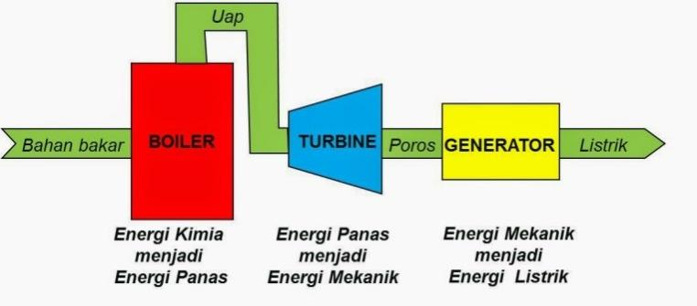
Gambar 2.1 Proses Konversi Energi PLTU

NodeMCU
NodeMCU merupakan board mikrokontroler yang sudah tesedia modul wifi dan kompatibel dengan Arduino IDE. Model board sama dengan model Arduino Uno, namun spesifikasi jauh lebih unggul dikarenakan mikroprosessor sudah menggunakan tipe 32 bit sedangkan arduino Uno hanya menggunakan prosessor AVR 8 bit. Pemilihan board tipe ini karena tersedianya modul modul wifi yang dapat langsung terkoneksi ke jaringan internet.
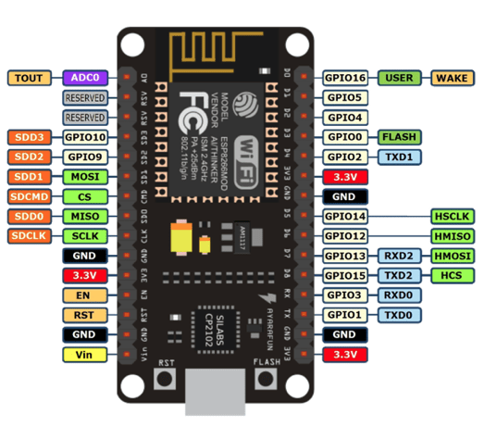

Gambar 2.2 Board NodeMCU
NodeMCU dapat dikoneksikan dengan aplikasi smartphone android yaitu Blynk. Blynk merupakan aplikasi yang dapat didownload secara gratis di Play Store. Dalam proses pemrograman hanya dengan menambahkan library Blynk dalam Arduino IDE maka board Arduino Wemos D1 dapat langsung dikoneksikan dengan Blynk.

Sensor DHT 11
Sensor DHT11 adalah module sensor yang berfungsi untuk mensensing objek suhu dan kelembaban yang memiliki output tegangan analog yang dapat diolah lebih lanjut menggunakan mikrokontroler. Module sensor ini tergolong kedalam elemen resistif seperti perangkat pengukur suhu seperti contohnya yaitu NTC.
Kelebihan dari module sensor ini dibanding module sensor lainnya yaitu dari segi kualitas pembacaan data sensing yang lebih responsif yang memliki kecepatan dalam hal sensing objek suhu dan kelembaban, dan data yang terbaca tidak mudah terinterverensi. Sensor DHT11 pada umumya memiliki fitur kalibrasi nilai pembacaan suhu dan kelembaban yang cukup akurat.
Penyimpanan data kalibrasi tersebut terdapat pada memori program OTP yang disebut juga dengan nama koefisien kalibrasi.Sensor ini memiliki 4 kaki pin, dan terdapat juga sensor DHT11 dengan breakout PCB yang terdapat hanya memilik 3 kaki pin seperti gambar dibawah ini.
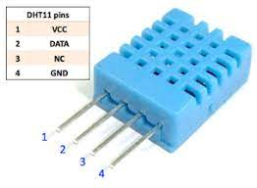
Gambar 2.3. Sensor DHT 11

Adaptor 5 Volt
Untuk kebutuhan daya dari mikrokontroler membutuhkan tegangan VCC sebesar 5 volt. Nilai tegangan ini merupakan level dari tegangan kerja digital mikroontroler dalam hal ini yang akan digunakan yaitu modul NodeMCU. Gambar 3.5 merupakan modul adaptor 5 volt.
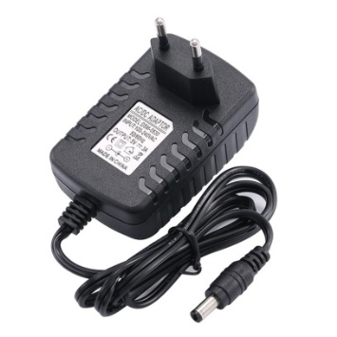
Gambar 2.4 Adaptor 5 volt

Modem Portabel
Modem portable merupakan alata yang mampu memancarkan sinyal internet menggunakan tipe Wi-Fi. Modem ini harus menggunakan SIM Card untuk mendapatkan service dari provider yang tersedia pada daerah setempat. Pada penelitian ini modem protabel digunakan untuk memancarkan sinyal internet sehingga NodeMcu dapat terkoneksi dengan sinyal internet.
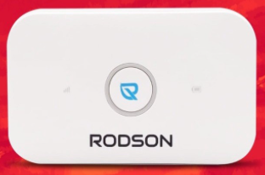
Gambar 2.8 Modem Portabel

Library Blynk
Library Blynk digunakan untuk komunikasi antara perangkat keras Arduino dengan Blynk Cloud dan Aplikasi Blynk pada Smart Phone Android.Sebelum membuat program arduino yang terhubung dengan Blynk, maka perlu ditambahkan library Blynk ke dalam Arduino IDE.Aplikasi Blynk merupakan aplikasi yang berbasis Android, apk dapat diunduh melalui Play Store Android secara gratis. Setelah diinstal maka pengguna harus melakukan login ke aplikasi tersebut menggunakan e-mail. E-mail tersebut juga berfungsi untuk menerima kode autentifikasi dari setiap proyek yang dibuat dalam aplikasi Blynk.
Blynk yang sudah terinstal di smart phone harus dikonfigurasi terlebih dahulu, yaitu disesuaikan dengan kebutuhan aplikasi yang akan digunakan. Didalam Blynk terdapat banyak fasilitas menu input maupun output yang dapat digunakan untuk berkomunikasi dengan Arduino. Pada mode gratis maksimal menu yang dapat digunakan 2000 point.Setiap menu memiliki nilai point yang berbeda-beda tergantung kompleksifitas dari menu yang digunakan.
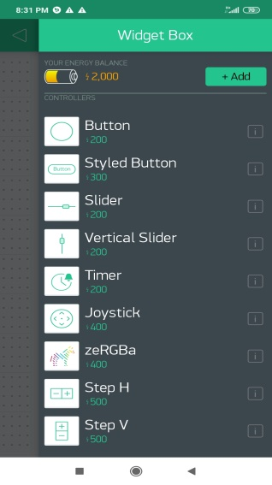
Gambar 2.9 Tampilan Menu dalam Aplikasi Blynk (Android)

BAB III

METODE PENELITIAN

Kerangka penelitian
Dalam kerangka penelitian ini ada beberapa unsur sebagai berikut :

Sumber data
Sumber data dalam penelitian ini yaitu melihat langsung permasalahan yang terjadi di PLTU Anggrek terkait monitoring ST Bearing scavenge oilberdasarkan data tersebut maka peneliti akan mengkaji penelitian – penelitian sebelumnya dalam bentuk jurnal, buku, dan literature yang lain sebagai rujukan untuk dapat menyelesaikan permasalahan yang terjadi.

Metode pengumpulan data
Dalam penelitian ini penulis menggunakan metode-metode penelitian sebagai berikut :
- Observasi
Pengambilan data dilakukan dengan terjun langsung ke lokasi penelitian yaitu PLTU Anggrek.Wawancara dan pengamatan dilakukan untuk mendapatkan data terkait sistem monitoring kontrol PLTU. Dengan data awal ini maka penelitian akan mendapatkan titik permasalahan dan bagaimana langkah untuk menyelesaikannya.
- Metode Penelitian Studi Eksperimen
Pada metodi ini, peneliti akan membuat alat baik hardware dan software sebagai alat pengujian untuk mendapatkan hasil yang diharapkan. Dari hasil pengujian alat maka peneliti dapat menyimpulkan melalui analisa bahwa alat yang buat dapat digunakan sebaga solusi terhadap permasalahan yang terjadi.
- Metode Kepustakaan
Sumber pustaka peneliti akan mengacu pada penelitian – penelitian sebelumnya yaitu jurnal ilmiah bidang elektro dan komputer, naskah skripsi, buku – buku bidang elektro dan komputer, internet.

Sarana penelitian
Sarana penelitin yang di pakai pada proses tugas akhir ini yaitu:
- Perangkat keras:
- laptop
- NodeMCU
- Modem GSM Portable
- Smart phone Android
- Perangkat lunak
- Microsoft Windows
- Arduino IDE
- App Blynk

Perancangan Sistem Penelitian
Gambar 3.1 Blok sistem monitoring Temperatur ST Bearing scavenge oil Berbasis IoT
- Power Supply 5 Volt berfungsi untuk mensupply tegangan kerja (VCC) dari mikrokontroler NodeMCU.
- Power Supply 24 Volt berfungsi untuk mensupply sensor RTD P100 dan Transmitter RTD P100
- NodeMCU berfungsi sebagai pusat kendali yaitu membaca data sensor Temperatur DHT11 . Data sensor sebagai variabel untuk menentukan kondisi temperature dalam keadaan normal atau melebihi batas yang telah ditentukan. Data sensor DHT11 dan Pernyataan dari kondisi sensor akan dikirim ke Aplikasi Blynk yang selanjutnya diterima di Smart Phone.
- Sensor DHT11 berfungsi untuk mengukur suhu pelumas dari bearing.
- Modem portable berfungsi untuk koneksi NodeMcu agar terhubung ke jaringan Internet.
- Server Blynk berfungsi sebagai pusat pengiriman data dari NodeMCU ke Smart Phone menggunakan jaringan internet sehingga kedua perangkat ini dapat saling tehubung.
- Smart Phone berfungsi sebagai alat untuk menampilkan informasi data temperature dan menerima pemberitahuan peringatan.

Tampilan Aplikasi Blynk
Gambar 3.2 Rancangan Tampilan Aplikasi Blynk di Smart Phone
Tampilan aplikasi Blynk di Smart Phone Android dapat dilihat pada gambar 3.2.tampilan menu terdiri dari display temperature menggunakan model Gauge. Untuk peringatan menggunakan tampilan Led yang terdiri peringatan pertama menggunakan Led warna hijau sebagai kondisi normal. Peringatan kedua menggunakan Led warna kuning, peringatan ketiga menggunakan Led warna merah. Pada aplikasi ini juga kan tersedia notifikasi sehingga walau aplikasi tidak sedang dijalan maka notifikasi akan tetap diterima oleh pengguna smart phone Android.

Lokasi dan Waktu Penelitian

Lokasi Penelitian ini dilaksanakan di PLTU Anggrek Gorontalo Utara.

Diagram Alir

Gambar 3.3 Alur Sistem
Alir program dari monitoring temperatur yaitu mikrokontroler NodeMCU menggunakan pin D4 untuk membaca keluaran sensor DHT11 yang merupakan tegangan Digital. Tegangan Digital dari keluaran sensor DHT11 akan dikonversi ke nilai Kelembaban dan SUhu menggunakan pada mikrokontroler NodeMCU. Data Suhu digunakan dan kelembaban selanjutnya akan dikirim ke aplikasi Blynk menggunakan koneksi internet.

BAB IV

HASIL PEMBAHSAN
Berdasarkan hasil penelitian monitoring Bearing scavenge oil temperature berbasis Internet Of Thingsiot pada unit PLTU Anggrek maka dapat dihasilkan beberapa data pengamatan melalui pengukuran seperti berikut :

Node MCU 8266
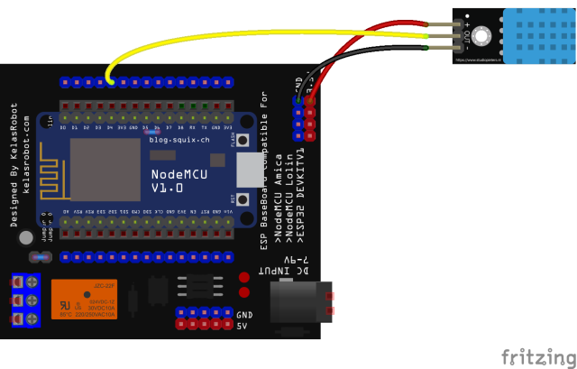
Gambar 4.1. Rangkaian NodeMcu dengan Sensor DHT11
NodeMCU merupakan papan elektronik yang menggunakan ic ESP8266. Ic tersebut memiliki kemampuan menjalankan fungsi seperti yang ada pada mikrokontroler. Kelebihan dari ic jenis ini yaitu mamiliki fitur dapat terkoneksi dengan jaringan internet. Dengan fitur tersebut kita dapat menghubungkan perangkat ke komputer maupun smart phone melalui jaringan internet. Pengiriman data sensor atau sistem kendali alat dapat dihubungkan melalui jaringan internet. Sistem koneksi yang digunakan pada ic tesebut yaitu sistem jaringan WiFi, sehingga dapat terhubung tanpa menggunakan kabel jaringan.
Dengan adanya fitur koneksi tersebut maka penggunaan NodeMCU pada penelitian ini sangat sesuai karena dibutuhkan pemantauan suhu dari sistem pendingin pada generator PLTU. Sistem pemantauan yang dibutuhkan yaitu tidak terkendala tempat dan waktu maka penggunaan smart phone Android sangat sesuai pada sistem ini.

Instalasi Library ESP8266 di Arduino IDE
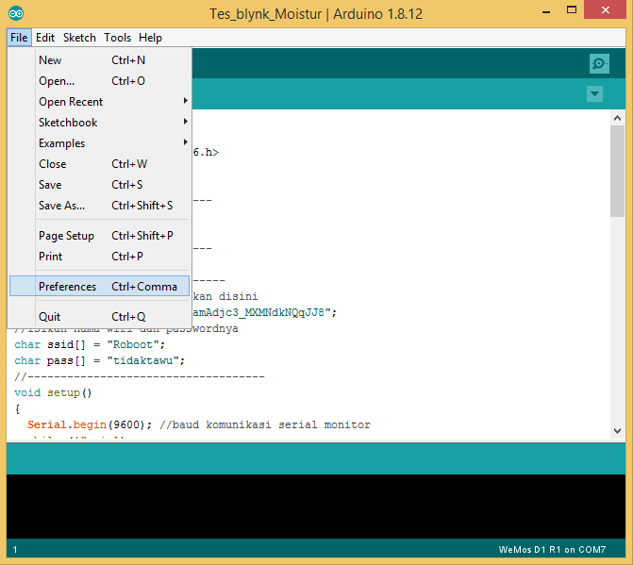
Gambar 4.2. Proses Instalasi Library ESP8266
Sebelum digunakan sebagai pusat kendali board Arduino harus diprogram terlebih dahulu. Untuk membuat program mikrokontroler dalam board Arduino telah tersedia software Arduino IDE yang dapat digunakan untuk membuat, menguji, dan mengisi program ke mikrokontroler pada board Arduino. Software tersebut tersedia secara gratis di website resmi Arduino. Di dalam board NodeMcu telah tersedia modul ESP8266, dengan modul tersebut berarti dapat dihubungkan dengan jaringan internet. Untuk mengaktifkan modul ESP8266 perlu adanya library ESP8266 didalam Arduino IDE.
Cara menambahkan library esp8266 yaitu dengan mengunduh disitus resminya http://arduino.esp8266.com/stable/package_esp8266com_index.json. Proses instalasi library tersebut dapat dilakukan secara langsung didalam pengaturan software Arduino IDE. Berikut cara instalasi library esp8266 didalam software Arduino IDE. Tekan menu File > preferences sehingga akan muncul menu seperti gambar 4.2. copyalamatwebsiteresminyayaituhttp://arduino.esp8266.com/stable/package_esp8266com_index.json. ke dalam kolom Additional Board Manager URLs , selanjutnya menekan tombol OK, maka proses pengunduhan file dari internet akan berlangsung sampai dengan selesai.
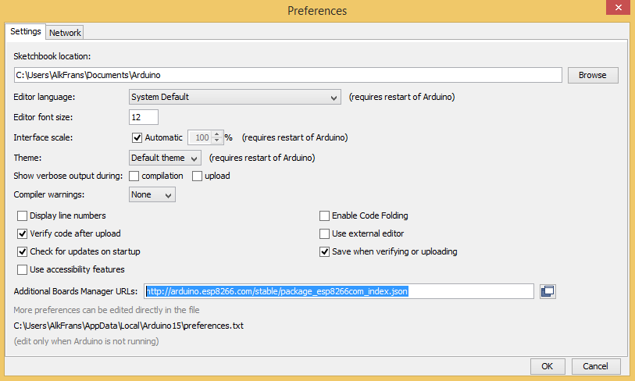
Gambar 4.3. Menambahkan alamat website Library

Instalasi Library Blynk Arduino
Library Blynk digunakan untuk komunikasi antara perangkat keras Arduino dengan Blynk Cloud dan Aplikasi Blynk pada Smart Phone Android. Sebelum membuat program arduino yang terhubung dengan Blynk, maka perlu ditambahkan library Blynk ke dalam Arduino IDE. Berikut cara untuk menambahkan library Blynk ke Arduino IDE yaitu :
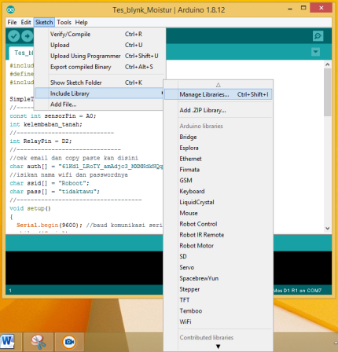
Gambar 4.4. Menu Sketch dan Manage Library
Langkah pertama menghubungkan komputer dengan jaringan internet. Selanjutnya menjalankan program Arduino IDE, pilih menu “Sketch” dan Include Library > Manage Libraries. Pada saat Library Manager terbuka maka daftar library yang sudah terinstal akan ditampilkan. Selain yang sudah terinstall kita dapat menambahkan atau mencari library pada kolom search . Tampilan library manager dapat dilihat pada gambar 4.5.
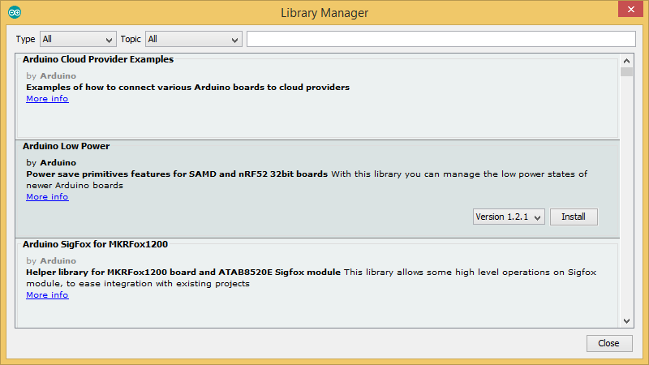
Gambar 4.5. Library Manager Arduino
Untuk mencari library Blynk sudah terinstall atau belum dapat dilakukan dengan menuliskan blynk di kolom pencarian, maka akan tampil beberapa library blynk yang akan ditampilkan. Dalam penelitian ini library Blynk versi “Volodymyr Shymanskyy”. Selanjutnya dengan menekan tombol install maka library Blynk akan terinstall secara otomatis.
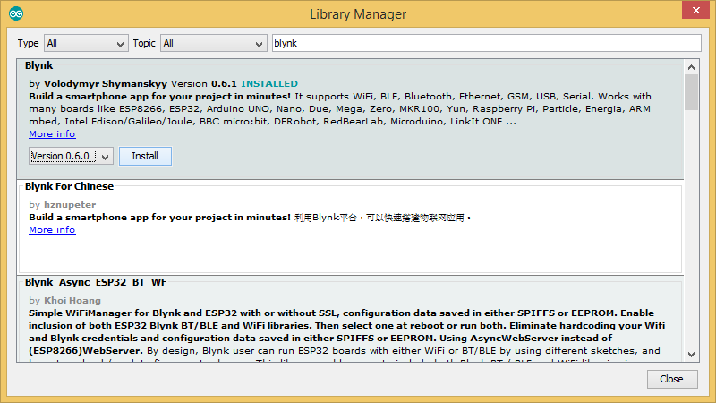
Gambar 4.6. Menu install Blynk di Library Manager Arduino IDE
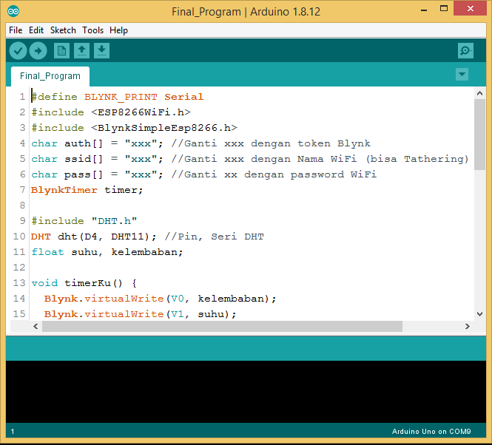
Gambar 4.7. Library dan konfigurasi koneksi jaringan Internet
Setelah library blynk berhasil diinstall maka pemanggilan library dalam header program di Arduino IDE dapat dilakukan. Dalam gambar 4.7 baris ketiga merupakan cara menuliskan library blynk didalam program Arduino. Baris ke 4 merupakan kode autentifikasi dari aplikasi Blynk yang telah dibuat di Smart Phone dan dikirim ke email.

Konfigurasi Blynk di Smart Phone Android
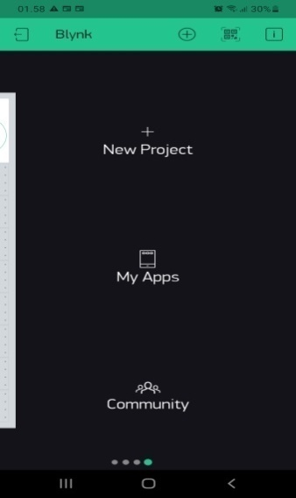
Gambar 4.8. Tampilan Aplikasi Blynk
Aplikasi Blynk merupakan aplikasi yang berbasis Android, apk dapat diunduh melalui Play Store Android secara gratis. Setelah diinstal maka pengguna harus melakukan login ke aplikasi tersebut menggunakan e-mail. E-mail tersebut juga berfungsi untuk menerima kode autentifikasi dari setiap proyek yang dibuat dalam aplikasi Blynk. Gambar 4.8 merupakan tampilan aplikasi Blynk saat pertama kali login.
Setelah berhasil login untuk membuat proyek baru yaitu dengan menekan menu New Project. Setelah tampil Create New Project maka kita dapat memberikan nama , terus memilih hardware yang akan digunakan dalam komunikasi dengan aplikasi Blynk. Dalam penelitian ini hardware yang digunakan adalah NodeMCU. Pengaturan Hardware proyek Blynk dapat dilihat pada gambar 4.9.
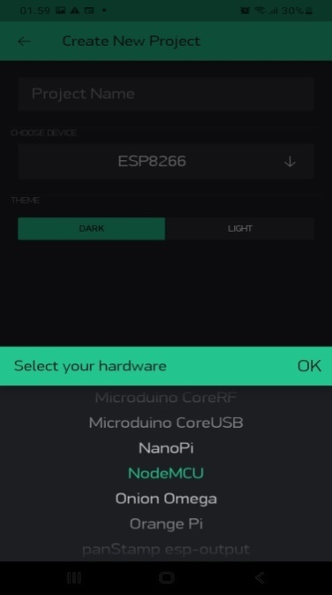
Gambar 4.9 Pembuatan dan Pengaturan Hardware Proyek Blynk

Setelah pemilihan hardware yang digunakan , selanjutnya yaitu pengaturan koneksi yang digunakan dalam komunikasi antara Blynk dengan NodeMcu.
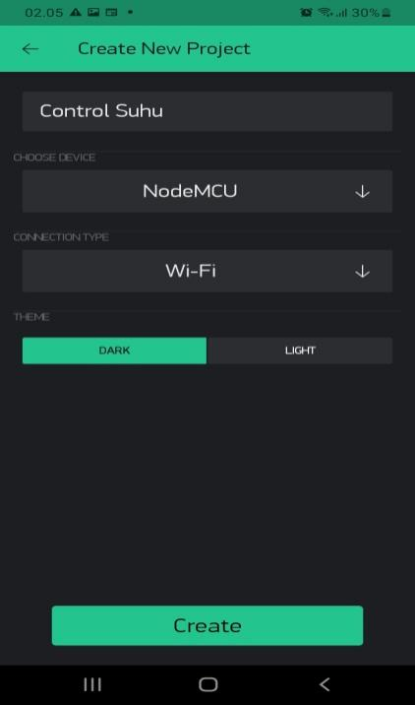
Gambar 4.10. Pengaturan Koneksi Blynk
Dalam penelitian ini koneksi yang digunakan adalah Wi-Fi. Pengaturan pemilihan koneksi Blynk dengan NodeMcu dapat dilihat pada gambar 4.10.
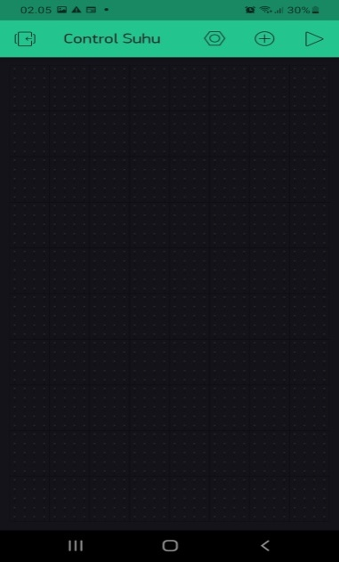
Gambar 4.11. Lembar Kerja Penempatan Menu Blynk
Dalam gambar 4.11 merupakan lembar kerja pada aplikasi Blynk untuk menempatkan menu – menu yang akan digunakan.
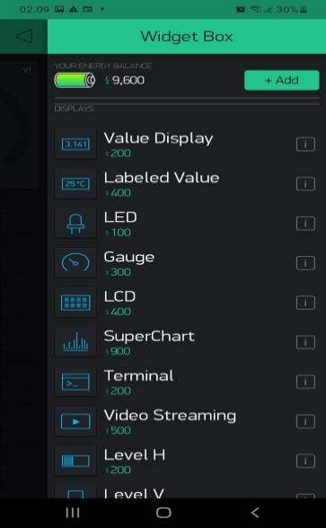
Gambar 4.12 Menu – menu dalam Aplikasi Blynk
Gambar 4.12 merupakan menu – menu yang terdapat dalam aplikasi Blynk antara lain Controller , Display, Notification, Device Management, Other. Dalam penelitian ini menu yang gunakan hanya Displays yaitu Gauge dan SuperChart.
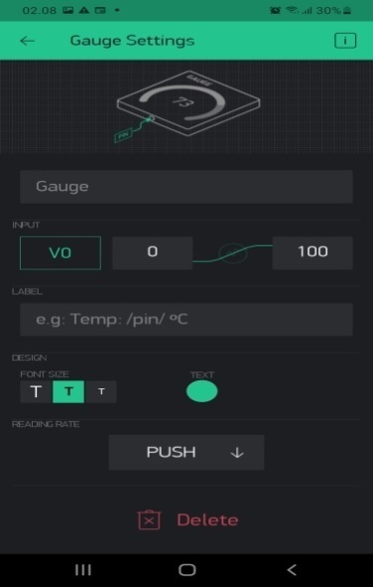
Gambar 4.13 Pengaturan menu Gauge untuk Kelembaban
Pengaturan Gauge untuk menampilkan informasi kelembaban dapat dilihat pada gambar 4.13. Kelembaban menggunakan input virtual 0 dan Suhu menggunakan input virtual 1. Pengaturan Gauge untuk menampilkan informasi Suhu dapat dilihat pada gambar 4.14
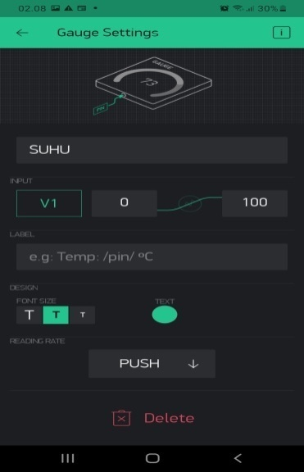
Gambar 4.14 Pengaturan menu Gauge untuk Suhu
Super chart berfungsi menampilkan nilai kelembaban dan suhu dengan mode grafik secara realtime. Gambar 4.15 merupakan konfigurasi menu untuk menampilkan nilai kelembaban dan suhu .
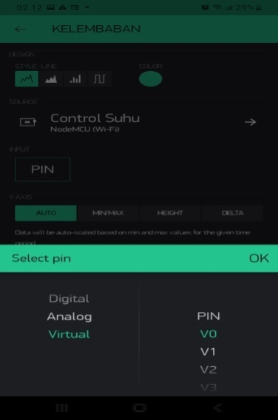 | 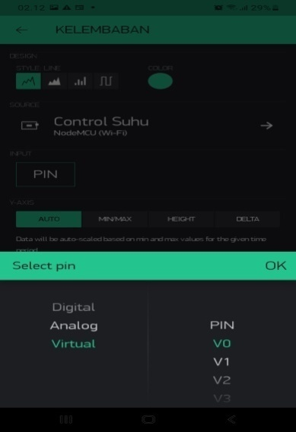

Gambar 4.15. Konfigurasi Menu super chart Kelembaban
Pada gambar 4.15 merupakan konfigurasi pin yang digunakan sebagai input dalam SuperChart. Pin yang digunakan dalam menu ini yaitu pin Virtual V0. Pin virtual ini akan digunakan dalam perintah program Arduino. Jika terjadi kesalahan konfigurasi maka nilai yang dikirim dari arduino tidak akan dapat tampil di aplikasi Blynk. Pengaturan warna dari tampilan grafik Suhu dapat dilihat pada gambarr 4.16 berikut.

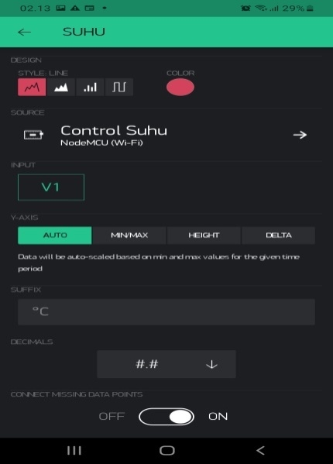
Gambar 4.16 Konfigurasi warna Kelembaban
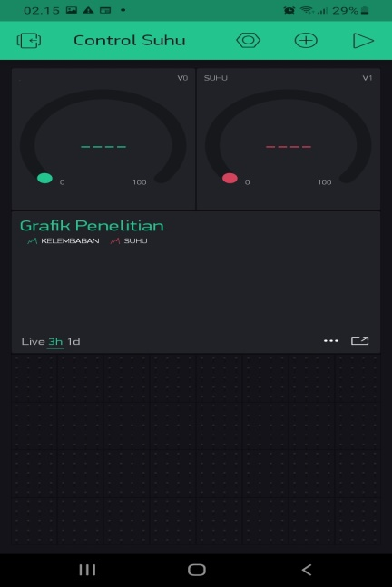
Gambar 4.17 Tampilan Aplikasi Blynk

Sensor DHT11
DHT11 merupakan sensor yang dapat mengukur dua parameter lingkungan yaitu suhu dan kelembaban udara (humadity). Dalam sensor ini terdapat sebuah thermistor tipe NTC (Negative Temperature Coefficient) untuk mengukur suhu, sebuah sensor kelembaban tipe resistif dan sebuah meikrokontroler 8-bit yang mengolah kedua sensor tersebut dan mengirim hasilnya ke pin output.
Pembacaan sensor DHT11 menggunakan NodeMcu cukup mudah yaitu cukup menginstall library Adafruit_DHT yang disesuaikan dengan IDE Arduino. Berikut header pemanggilan library DHT11 dalam pemrograman Arduino IDE :

#include "DHT.h"

Untuk memanggil fungsi pembacaan parameter sensor yaitu suhu dan kelembaban dapat dilihat pada kode program berikut :

kelembaban = dht.readHumidity();
suhu = dht.readTemperature();

Posisi sensor suhu DHT11 diletakkan disamping pengukuran suhu oil bearing agar mendapatkan hasil pengukuran yang sesungguhnya. Posisi tersebut mempertimbangkan sensor suhu yaitu DHT11 tidak dapat langsung diaplikasikan kedalam cairan sistem pendinginan bearing generator. Posisi sensor suhu DHT11 dapat dilihat seperti gambar 4.18 berikut :
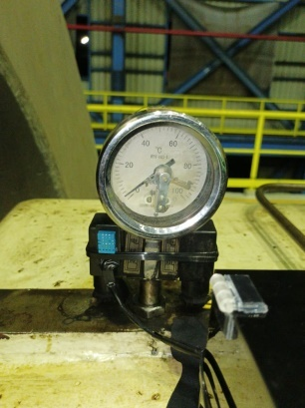
Gambar 4.18 Penempatan sensor DHT11

Analisis Data Hasil Pengujian
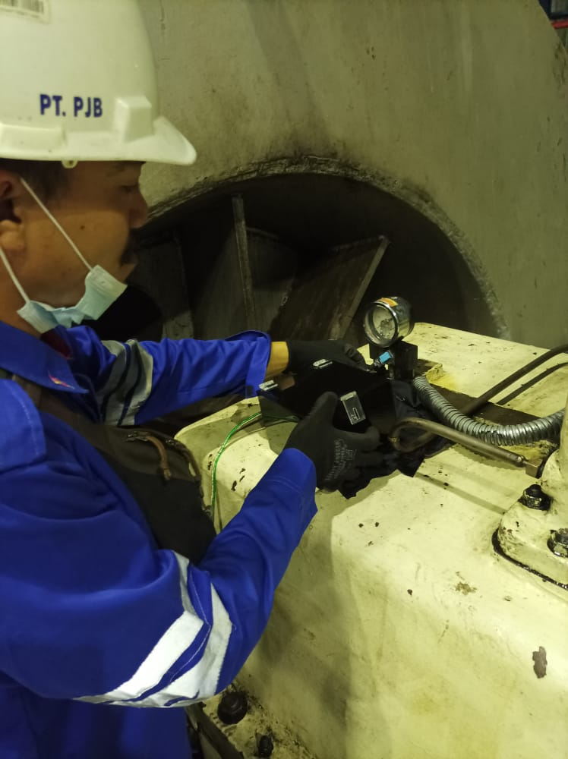
Gambar 4.19 Proses Pengujian Alat di PLTU Anggrek
Pengujian alat pada penelitian ini dilakukan di PLTU Anggrek dapat dilihat pada gamabr 4.19. Pengujian dilakukan dengan seizin pengelola PLTU dengan tetap memperhatikan Keselamatan dan Kesehatan Kerja yang berlaku. Berdasarkan hasil dari pengamatan pada pengujian alat ini dapat dilihat pada tabel 4.1 .

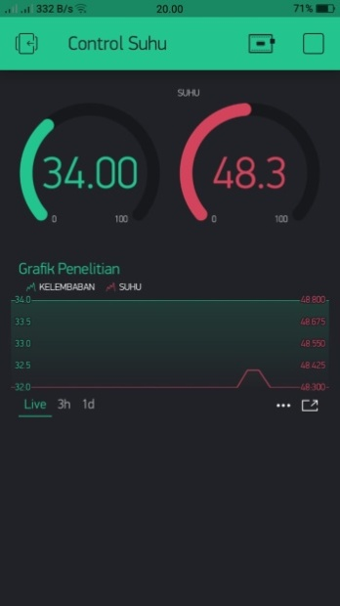 | 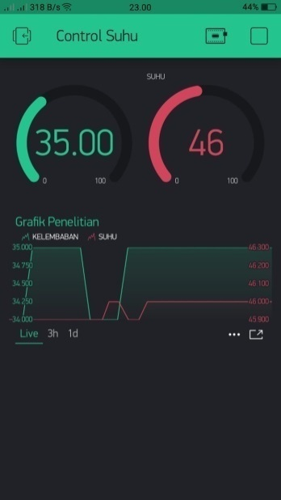
(a) | (b)
Gambar 4.20 (a). Tampilan blynk pada jam 8.00 PM
(b). Tampilan Blynk pada jam 10.00 PM
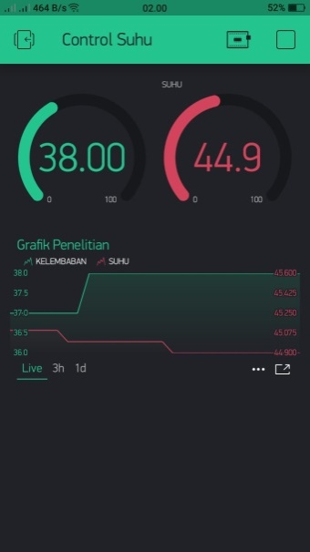 | 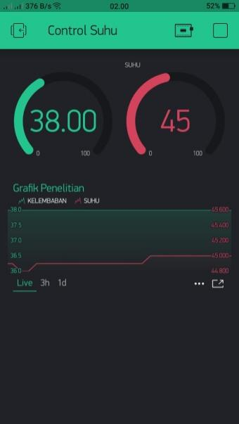
(a) | (b)
Gambar 4.20 (a). Tampilan blynk pada jam 12.00 AM
(b). Tampilan Blynk pada jam 02.00 AM

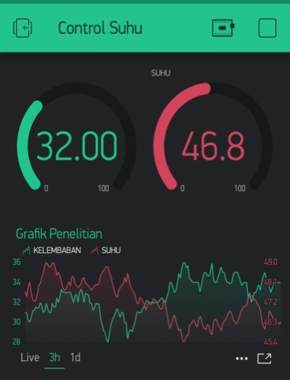 | 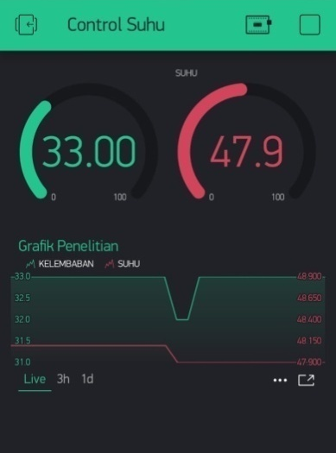
(a) | (b)
Gambar 4.20 (a). Tampilan blynk pada jam 04.00 AM
(b). Tampilan Blynk pada jam 06.00 AM

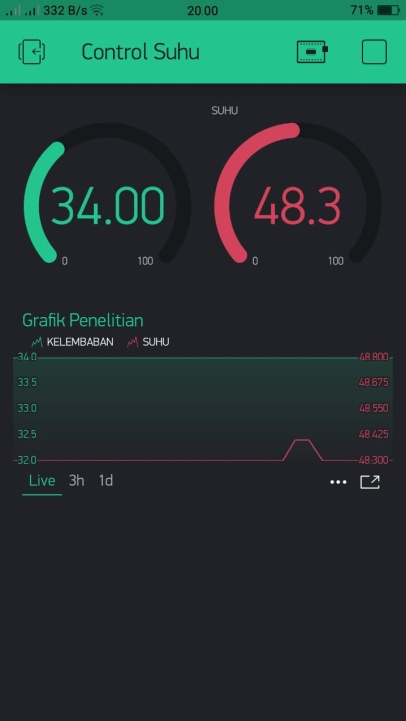 | 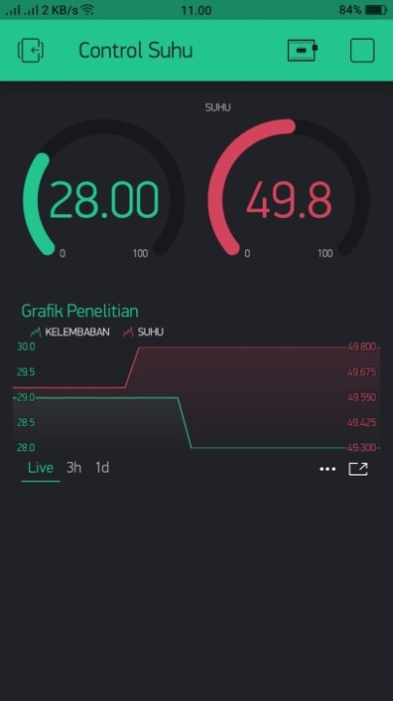
(a) | (b)
Gambar 4.20 (a). Tampilan blynk pada jam 08.00 AM
(b). Tampilan Blynk pada jam 10.00 AM
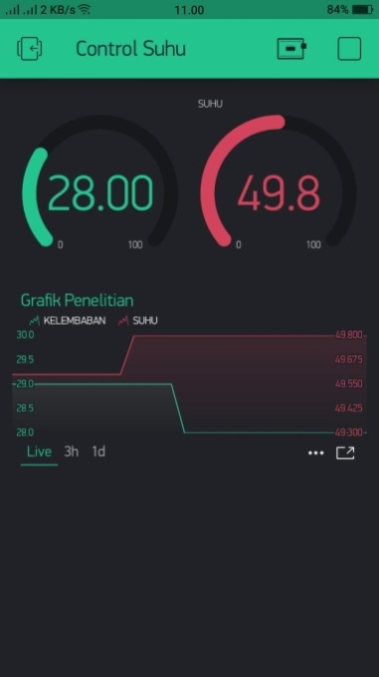 | 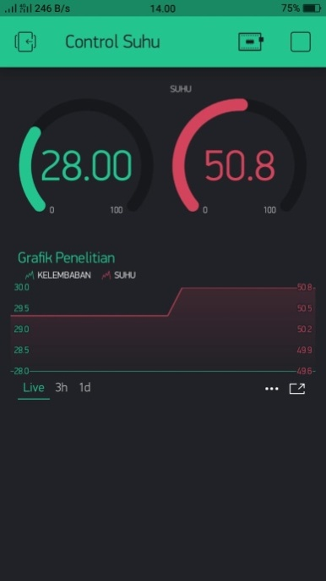
(a) | (b)
Gambar 4.20 (a). Tampilan blynk pada jam 12.00 PM
(b). Tampilan Blynk pada jam 02.00 PM
(a) | (b)
Gambar 4.20 (a). Tampilan blynk pada jam 04.00 PM
(b). Tampilan Blynk pada jam 06.00 PM
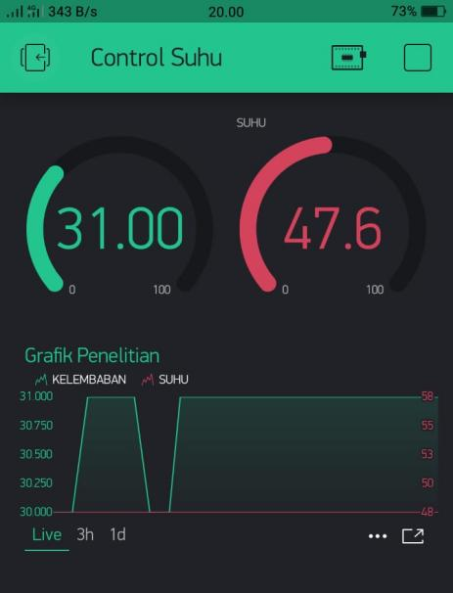
Gambar 4.20 Tampilan blynk pada jam 08.00 PM
Tabel 4.1 Hasil Pembacaan Sensor DCS dan DHT11
NO | Waktu (Jam) | Sensor DCS (◦C) | Sensor DHT 11 (◦C) | Selisih
1 | 8:00 PM | 63 | 48.3 | 15.4
2 | 10:00 PM | 62 | 46 | 16
3 | 12:00 AM | 62 | 44.9 | 17.1
4 | 2:00 AM | 62 | 45 | 16.1
5 | 4:00 AM | 62 | 46.8 | 15.2
6 | 6:00 AM | 62 | 47.9 | 14.1
7 | 8:00 AM | 62 | 48.3 | 13.3
8 | 10:00 AM | 63 | 49.8 | 13.2
9 | 12:00 PM | 63 | 49.8 | 13.2
10 | 2:00 PM | 64 | 50.8 | 13.2
11 | 4:00 PM | 64 | 49.9 | 14.1
12 | 6:00 PM | 64 | 49.9 | 14.1
13 | 8:00 PM | 64 | 47.6 | 16.4
Rata - Rata selisih Pengukuran Suhu |  |  |  | 14.7
Dari tabel 4.1 dapat dijelaskan bahwa pencatatan waktu dilakukan selama 24 jam dan data diambil setiap 2 jam. Waktu pencatatan dimulai dari jam 8.00 malam waktu Indonesia tengah sampai dengan jam 8.00 malam. Nilai Sensor DCS (Distributed Control System) merupakan nilai yang terbaca pada indikator suhu dalam satuan derajat celcius . Suhu hasil pembacaan didapatkan dari layar komputer yang terdapat disistem kontrol PLTU Anggrek.

Gambar 4.20 Grafik Perbandingan Pembacaan Suhu Sensor DCS dan DHT11
Berdasarkan hasil pencatatan nilai suhu dari hasil pembacaan DHT11 dapat dilihat bahwa terdapat selisih jika dibandingkan nilai suhu pada sistem sensor yang terdapat pada DCS PLTU Anggrek. Rata – rata perbedaan selisih perbedaan suhu yaitu sebesar 14.7 derajat celcius. Perbedaan selisih tersebut diakibatkan penempatan sensor DHT11 yang hanya diletakan diluar dari sistem pendinginan ST Bearing scavenge oil. Suhu yang terukur hanya dibagian luar, sedangkan sensor yang digunakan pada DCS terletak dibagian dalam atau langsung bersentuhan dengan sistem pendinginan ST Bearing scavenge oil. Secara grafik nilai pembacaan suhu dapat dilihat pada gambar 4.20.
Gambar 4.21 merupakan hasil penelitian monitoring ST Bearing scavenge oil temperature berbasis iot pada unit PLTU Anggrek. Tata letak komponen dibuat dalam 1 Box menggunakan bahan Acrylic.
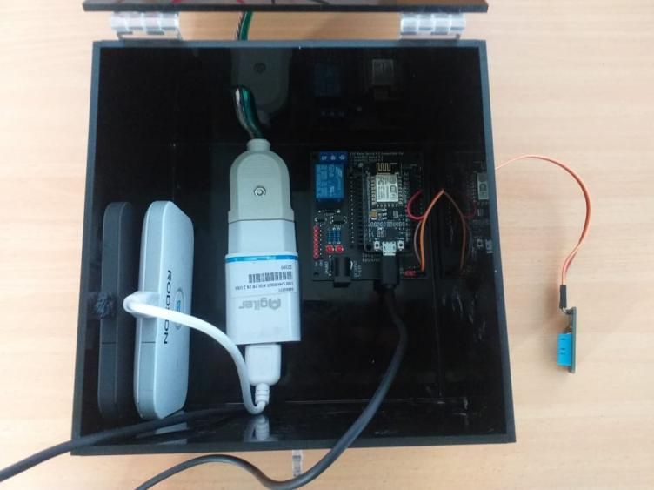
Gambar 4.21 Alat Monitoring ST Bearing scavenge oil temperature berbasis IoT

BAB V

KESIMPULAN

  - Kesimpulan
Berdasarkan hasil penelitian monitoring ST Bearing scavenge oil temperature berbasis iot pada unit PLTU Anggrek dapat disimpulkan bahwa :
- Monitoring ST Bearing scavenge oil temperature dapat dilakukan secara online menggunakan Smart Phone Android menggunakan aplikasi Blynk yang berbasis IoT.
- Terdapat selisih pembacaan suhu antara hasil pembacaan sensor pada sistem DCS PLTU dengan sensor DHT11 pada sistem IoT dengan rata – rata selisih sebesar 14.7 derajat Celcius.
- Perbedaan hasil pengukuran suhu antara sensor pada sistem DCS dengan Sensor DHT11 pada sistem IoT disebabkan oleh letak sensor DHT11 yang tidak bersentuhan langsung dengan sistem pendinginan karena sensor hanya hanya dapat mengukur suhu pada udara bebas bukan berupa cairan.
  - Saran
Untuk memperbaiki sistemmonitoring ST Bearing scavenge oil temperature berbasis iot pada unit PLTU Anggrek agar tidak terdapat berbedaan hasil pengukuran suhu maka sensor yang dapat digunakan pada penelitian selanjutnya yaitu sensor Resistance Temperature Detector (RTD) . sensor ini sudah berskala industry dan mampu bersentuhan langsung dengan cairan dengan suhu maksimal yang dapat diukur yaitu 400 derajat Celcius.

TINJAUAN PUSTAKA
Dan, A., & Blynk, A. (2021). Rancang Bangun Alat Pengendali Dan Monitoring. Jurusan Teknik Elektro, Universitas Bangka Belitung Jl. Kampus Peradaban, Bangka, Kep. Bangka Belitung 3317, 1–4.
Fatih, M., & Sudaryanto, A. (2021). Pengujian Sistem Monitoring Menggunakan Blackbox Testing Listrik Berbasis NodeMCU. 1(1), 6–15.
Iskandar, D., & Santosa, P. I. (2013). Sistem Informasi Gardu Induk dan Gardu Distribusi berbasis Web. Jnteti, 2(2), 2–6.
Ismail, M. A. (2021). Tempat Sampah Pintar Berbasis Internet of Things. 3, 7–12.
Murti, A. S., Manuaba, I. B. G., & Arjana, I. G. D. (2020). Optimasi Unit PLTU Berbahan Bakar Batubara Menggunakan Metode Lagrange di PT. Indonesia Power Up Suralaya. Jurnal Spektrum, 7(1), 76–82.
Najmurrokhman, A, Kusnandar, A. (2018). Prototipe Pengendali Suhu Dan Kelembaban Untuk Cold Storage Menggunakan Mikrokontroler Atmega328 Dan Sensor Dht11. Jurnal Teknologi Universitas Muhammadiyah Jakarta, 10(1), 73–82. Retrieved from jurnal.umj.ac.id/index.php/jurtek
Palit, H. B., Poekoel, V., Patras, L. S., & Elektro-ft, J. T. (2017). Simulasi Dan Pengontrolan Sistem Pembuangan Abu di PLTU 2 Sulawei Utara. Simulasi Dan Pengontrolan Sistem Pembuangan Abu Di PLTU 2 Sulawei Utara, 6(3), 123–132. https://doi.org/10.35793/jtek.6.3.2017.18810
Poliyama, R. S., Surusa, F. E. P., & ... (2021). Rancang Bangun Alat Sistem Monitor Lampu Jalan Umum Tenaga Surya Berbasis Teknologi Lo-Ra. Jambura Journal of …, 3, 34–40. Retrieved from https://ejurnal.ung.ac.id/index.php/jjeee/article/view/10202
Prasetya, H. E. G. (2021). Sistem Pengendalian Pada Pembangkit Listrik Tenaga Uap (PLTU) Menggunakan Metode Plantwide Control. Setrum : Sistem Kendali-Tenaga-Elektronika-Telekomunikasi-Komputer, 10(1), 49–64. https://doi.org/10.36055/setrum.v10i1.11225
Saputra, W. R., Muid, A., Rismawan, T., & Komputer, J. S. (2016). Rancang Bangun Sistem Monitoring Gangguan Pada Gardu Listrik Menggunakan Arduino Dan Website. Jurnal Coding, 04(2), 141–150.
Widodo, H. A., Bima, M., Mudjiono, U., & Kristiawan, I. (2018). Pembuatan Sistim Monitoring dan Pengendalian Suhu Gardu Trafo dengan Internet Of Things. Seminar Master 2018 PPNS, 1509, 123–132.
Zainal, M. (2021). PERANCANGAN SISTEM MONITORING DAN PENGENDALIAN SUHU PADA RUANG SERVER PLTU PUNAGAYA BERBASIS WEB MENGGUNAKAN RASPBERRY PI Informasi Artikel. 1(1), 2775–5274. Retrieved from http://jurnal.umpar.ac.id/indeks/jmosfet▪12

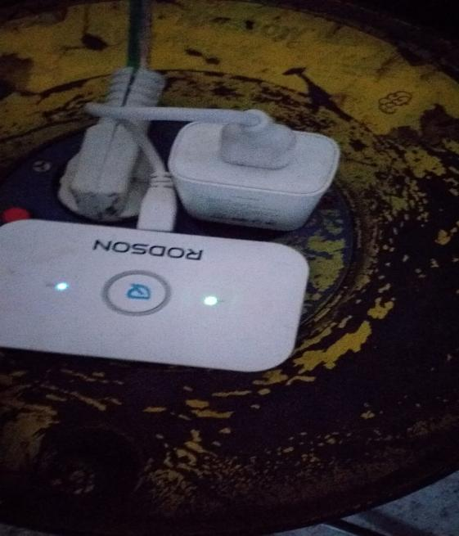
DOKUMENTASI
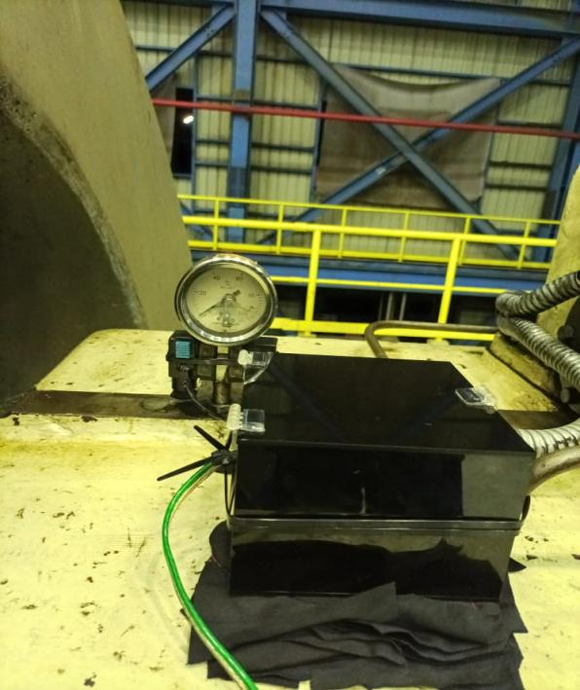
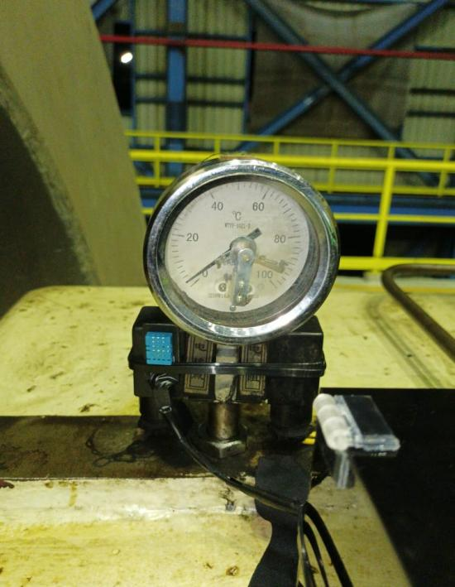
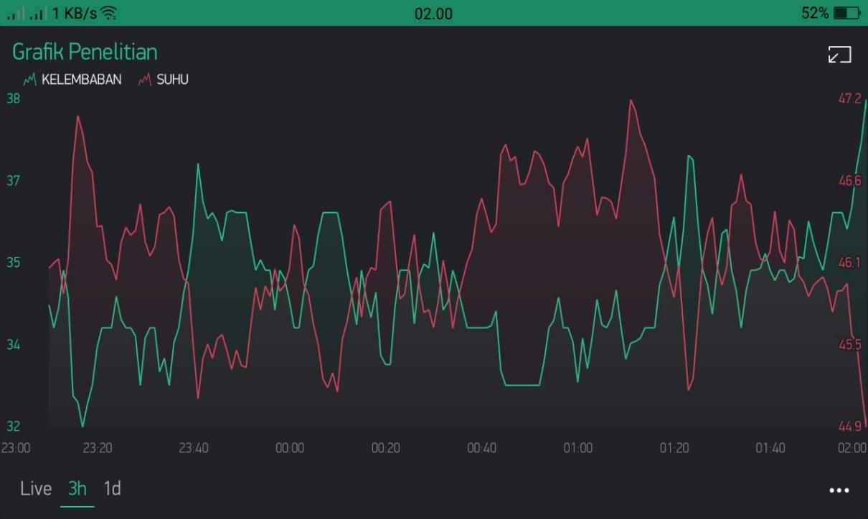
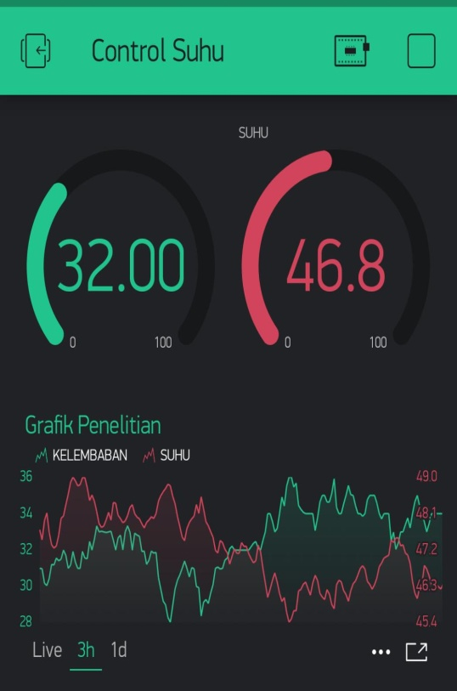
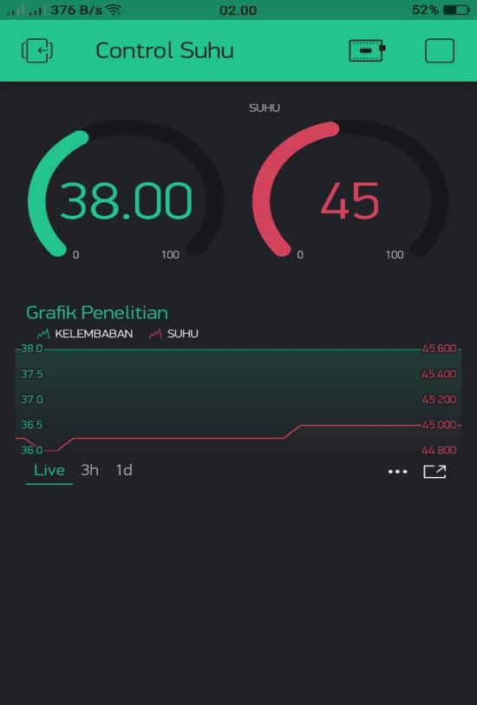
RIWAYATHIDUP


Wahyudin Laleno, Tempat Tanggal lahirdiGorontalopadatanggal 22Oktober1997,BeragamaIslamdenganjeniskelamin Laki-laki dan merupakan anak Pertama daripasanganBapak Noni LalenodanIbuHasna Ali.

RIWAYATPENDIDIKAN

  - PendidikanFormal
    - SD :SDN1 Bongoime,2005-2010
    - SMP :SMPN1 Tilongkabila,2010-2013
    - SMA:SMKN3Gorontalo,2013-2016
    - MenyelesaikanstudidiPerguruanTinggiUniversitas
IchsanGorontalo, Fakultas Teknik, Jurusan Teknik Elektro, Jenjang studiStrataSatu(S1).Gorontalopadatahun2022.
  - PendidikanNon Formal
    - Peserta masa orientasi mahasiswa baru Universitas Ichsan Gorontalotahun2016.
    - PesertaKuliahKerjaLapanganPengabdian(KKLP)2019.
    - PesertaKuliahPraktek(KP)diPT.PLN(persero)UP3KotaGorontalo

